製品別比較表
商品名 | ウエッシュクリーン |  | ウエルパス手指消毒液0.2％
販売会社名 | ニプロ株式会社
規格「一般名」 | 100mL中「 ベンザルコニウム塩化物 」 0.2g 含有
薬効分類 | 速乾性擦式手指消毒剤
薬 価 | 対象外
薬価差 | ―
効能・効果 | 医療施設における医師、看護師等の医療従事者の手指消毒
用法･用量 | １．医療従事者の通常の手指消毒の場合  本剤約3mLを1回手掌にとり、乾燥するまで摩擦する。ただし、血清、膿汁等の有機物が付着している場合は、十分に洗い落とした後、本剤による消毒を行う。  ２．術前・術後の術者の手指消毒の場合  手指及び前腕部を石けんでよく洗浄し、水で石けん分を十分洗い落とした後、本剤約3mLを手掌にとり、乾燥するまで摩擦し、更にこの本剤による消毒を2回繰り返す。
添加物 | ラウロイルサルコシンナトリウム、グリセリン、香料、エタノール 83vol％ |  | プロピレングリコール、ミリスチン酸イソプロピル、エタノール、その他４成分
規制区分  貯 法 | －  密栓し、室温保存  火気及び直射日光を避けて保存 3年 |  | －  密栓し、火気及び直射日光を避けて保存する。  3年
製 剤 | 外 観 | 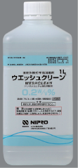 1L | 外 観
製 剤 | 性 状 | エタノールを含有する無色澄明の液で、芳香を有する | 性 状 | エタノールを含有する無色澄明の液で、特異なにおいがある。
薬物動態  (生物学的  同等性) | 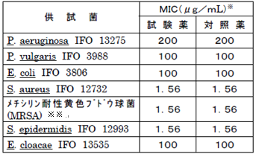  ※塩化ベンザルコニウムの濃度(μg/mL)として  ※※メチシリン(DMPPC)に対するMIC値が200μg/mLを示す株を使用 |  |  |  | 殺菌効力試験［最小発育阻止濃度（MIC）測定法・フェノール係数値測定法・Kelsey－Sykes改良法］を行った結果、in vitroにおいて両剤の生物学的同等性が確認された。  また、グローブジュース改変法による殺菌効力の比較試験を行った結果、in vivoにおいて両剤の生物学的同等性が確認された。
備考
担当者、連絡先

